Zápis z 69. jednání Sboru expertů

7. 12. 2006

Magistrát hlavního města Prahy
odbor kultury, památkové péče a cestovního ruchu

Přítomni:

Prof. ing. arch. Miroslav Baše
Doc. PhDr. Marie Benešová, DrSc.
Doc. Ing. arch. Jakub Cigler
PhDr. Josef Holeček
Ing. Václav Jandáček
Ing. arch. Zdeněk Lukeš
Ing. arch. Petr Malinský

Ing. arch. Jiří Musálek
Mgr. Věra Müllerová
PhDr. Josef Štulc
PhDr. Michael Zachař

Omluveni:

Ing. arch. Otto Dvořák
Prof. PhDr. Mojmír Horyna
Pavel Jerie
Mgr. Jiřina Knížková

PhDr. Ivan Muchka
Ing. arch. Jan Sedlák

Zapsala:
Mgr. Lada Králová
Mgr. Bohuslava Fuxová

Ověřil:
Ing. arch. Petr Malinský

Program:

- Adaptace půdních prostor
Čp. 451, k.ú. Nové Město, Horská 1, Praha 2
MHMP 285623/2006
Přizváni: Ing. Bala

Vyřizuje: Ing. Dolečková

- Půdní vestavba – opakované předložení
Čp. 216, k.ú. Nové Město, Vojtěšská 13, Praha 1
MHMP 196864/2006
Přizváni: Ing.arch. Jan Karásek – architektonický ateliér KAVA

Vyřizuje: Ing. Dolečková

- Půdní vestavba a nástavba
Čp. 1867, k.ú. Nové Město, Sokolská 22, Praha 2
MHMP 335000/2006
Přizváni: Ing.arch. Karolína Ptáčková

Vyřizuje: Ing. Dolečková

Změna návrhu novostavby
Čp. 1234/II, parc.č. 311, k.ú. Nové Město, Novomlýnská 7, Praha 1
MHMP – nebylo podáno- předložený návrh bez čj.MHMP
Rozhodnutí k projektu ke stavebnímu řízení MHMP 108094/04/Maz z 14.9.2004
Přizváni: Studio pession associato
Vyřizuje: Ing. Zídková

- Oprava uličních fasád nárožního bytového domu
č.p. 131, Bubeneč, Havanská 14, Praha 7

Vyřizuje: akad. arch. Šamšová

- Návrh novostavby
Nároží Mikulandské a Národní, k.ú. Nové Město, Praha 1
MHMP – nebylo podáno – předložený návrh bez čj. MHMP
Přizváni: Ing. JUDr. Karel Goláň

Vyřizuje: Ing. Zídková

- Různé:

Socha sv. Jana Nepomuckého na Pohořelci

1.

Identifikace objektu:
č.p. 451, k.ú. Nové Město, Horská 1 , Praha 2

Předmět jednání:
Adaptace půdních prostor

Číslo jednací: 285623/2006

Vyřizuje: ing. Dolečková

Přizváni: Ing. Bala

Dokumentace: 12/2005 – studie – ABC Engineering, spol. s r.o., Konviktská 290/17, Praha 1

Předmět jednání:
Jedná se o studii využití podkrovního prostoru dvou křídel budovy. Jihozápadní křídlo, se západní stranou střechy obrácenou k ulici Na Slupi, má železobetonovou trojlodní skeletovou konstrukci krovu. Konstrukce krovu obou křídel budovy je v havarijním stavu. Studie využití podkroví mění stávající železobetonovou konstrukci krovu v severovýchodním křídle. Tvar střechy se mění v místě vloženého schodiště do podkroví.

Stanovisko NPÚ:
žádost na NPÚ – 29.8.2006
vyjádření NPÚ – 26.9.2006
vyřizovala – Ing. Růžičková
Návrh ze strany NPÚ je vyloučený.
Z hlediska památkové péče požadujeme zachování původního charakteru zastřešení vzhledem k materiálu a architektonickému výrazu. Návrh prosklené střešní stěny
a střešních teras v místě sedlové střechy nasazené na pochozí pás
u severovýchodního křídla není v souladu s architektonickým výrazem budovy. Rozsah navržených velkoplošných čtvercových střešních oken potlačuje původní hmotové řešení střechy na jižní straně severovýchodního křídla. Necitlivý přístup k funkci původní luxferové podlahy v podkroví severozápadního křídla budovy není v souladu se zájmy památkové péče.

Diskuse:

Sbor expertů konstatoval, že se nejedná o zvlášť hodnotný objekt, za hodnotný považuje betonový krov. Mělo by se tedy zachovat maximum z industriální syrovosti estetického vyjádření půdního prostoru. Měla by být zachována unikátní konstrukce krovu s obloukovým luxferovým světlíkem.
Sbor expertů považuje předloženou dokumentaci za neúplnou a požaduje její doplnění včetně dálkových zákresů.

Usnesení:

- Sbor expertů požaduje doplnění dokumentace o zákresy dálkových pohledů.
- Sbor expertů doporučuje zachovat maximum ze syrové industriální estetiky z konstrukce stavby.
- Sbor expertů doporučuje namísto střešních oken velkoplošné zasklení typu ateliérových oken – např. kovovou hliníkovou konstrukci bez realizace teras.
- V interiérových úpravách by měla být respektována syrovost betonové konstrukce industriální estetiky.

Hlasování:

Sbor expertů přijal toto usnesení jednomyslně (10 členů).

Odůvodnění:

Jedná se o běžnou architekturu z 50. let 20 st., kde největší hodnotou je syrová industriální estetika krovové konstrukce s obloukovým luxferovým světlíkem, kterou Sbor expertů doporučuje respektovat v projednávaném návrhu.

Prosklené plochy ateliérových oken budou řešeny s pohledem na celkové jednoduché řešení objektu.

2.
Identifikace objektu: č.p. 216, k.ú. Nové Město, Vojtěšská 13, Praha 1
Předmět jednání: půdní vestavba – opakované předložení
Číslo jednací: 196864/2006
Vyřizuje: ing. Dolečková
Přizváni:
Ing. Arch. Jan Karásek-architektonický ateliér KAVA
Dokumentace:
05/06 – studie – Architektonický ateliér KAVA, Pod Novým lesem 49, Praha 6
Předmět jednání:
Předmětem předložené dokumentace je návrh provedení půdní vestavby v centrální části půdy a prodloužení hlavního schodiště do půdních prostor.
Stanovisko NPÚ:
žádost na NPÚ – 2.6.2006
vyjádření NPÚ – 12.7. 2006
vyřizovala – PhDr. Furáková
Návrh je ze strany NPÚ vyloučený.
Zbudováním půdní vestavby by došlo k nevratnému poškození mimořádné konstrukce krovu, který by musel být částečně vyřezán, upraven a zateplen. Vložením sníženého stropu a provedení dělicích příček by došlo i ke změně jeho prostorového vnímání a k jeho celkovému znehodnocení. Krov je historicky cenný, obsahuje zajímavé konstrukce a prvky, představuje ojedinělý a zachovaný hodnotný památkový komplex, který je třeba prezentovat v autentické podobě jako historický doklad dobových technických možností a zvyklostí. Historická konstrukce krovu
i celistvě uchovaný půdní prostor představují svojí vysokou estetickou i památkovou hodnotou rovnocennou součást kulturní památky. Nutnost zpřístupnit půdu z prostoru hlavního schodiště a provedení dvou nových schodišťových ramen by znamenala velký stavební zásah do konstrukce schodišťového rizalitu, vložení nové mezipodesty a prostorové narušení stávající poslední mezipodesty s velkým vitrážovým oknem.

Diskuse:
Nové schodiště do podkroví na novém místě mimo hodnotný prostor hlavního schodiště bylo akceptováno, jeho řešení je necháno dle podmínek. Sbor expertů upozornil na hodnotu krovu, do něhož by mělo být zasahováno co nejcitlivěji. Střešní okna budou dořešena.

Usnesení:
Řešení schodiště bude provedeno na novém místě, vlastní využití krovu musí být navrženo s ohledem na to, že se jedná o památkový objekt. K jeho úpravě se musí tedy přistupovat obzvláště citlivě.

Hlasování:
Sbor expertů přijal toto usnesení většinou hlasů (7 členů), 2 členové se hlasování zdrželi, nikdo nebyl proti.

Odůvodnění:
Z hlediska památkové hodnoty objektu je hlavní domovní schodiště cenným prostorem, který si zaslouží památkovou ochranu, proto je přístup do podkroví možný v nově navrženém místě mimo původní navrhovaný prostor. Původní krov bude pro nové využití citlivě upraven tak,aby neutrpěla jeho řemeslná hodnota.
3.
Identifikace objektu:
č.p. 1867, k.ú. Nové Město, Sokolská 22, Praha 2

Předmět jednání: nástavba objektu

Číslo jednací: 335000/2006

Vyřizuje: ing. Dolečková

Přizváni: Ing. arch. Karolína Práčková

Dokumentace:
09/06 – projekt pro územní řízení – PONTE CARLO PROJEKT, s.r.o., Čelakovského sady 4, Praha 1

Předmět jednání:
Předmětem předložené dokumentace je návrh na nástavbu objektu – zvýšení hřebene střechy o 1,05 m, dvorní nástavbě o 5,16 m, provedení obvodového pláště dvorní nástavby s oplechováním z měděných plechů, změně střechy za uliční atikou -vytvoření vikýře s prosvětlením okny skrz atiku.

Stanovisko NPÚ:
žádost na NPÚ – 20.9.2006
vyjádření NPÚ – 27.10.2006
Vyřizovala – Mgr. Nejedlá
Návrh je ze strany NPÚ vyloučený.
Památková hodnota objektu spočívá v jeho architektonickém a hmotovém ztvárnění a jeho sourodém začlenění do urbanistické struktury celku památkové zóny. V roce 2003 vydalo MK ČR rozhodnutí čj. 726/2003 ve věci půdní nástavby, vestavby, výtahu a vestavby garáží do dvora, kde bylo zvyšování úrovně hřebene střechy jednoznačně zamítnuto. Dále zde byly stanoveny na základě metodického vyjádření NPÚ ÚP základní kritéria při jejichž splnění lze realizovat v daném objektu půdní vestavbu. Návrh využití půdních prostor je realizovatelný za těchto podmínek, které vychází z rozhodnutí MK ČR a metodického vyjádření NPÚ ÚP s přihlédnutím na nyní předkládanou dokumentaci: zásahy do stávající krovové konstrukce budou minimalizovány; bude proveden statický a mykologický posudek konstrukce krovu (jak je uvedeno i v PD); za atikou lze realizovat vikýř pouze v případě jeho odsazení od okrajů vikýře a bez prosvětlení okny skrz atiku; hřeben střechy nebude navyšován; bude upuštěno od dvoupodlažní dvorní nástavby; případná nadezdívka směrem do dvora musí akceptovat tyto požadavky – nesmí měnit materiál a typ stávající střešní krytiny, omítka nástavby musí být technologicky a barevně sjednocena se stávající omítkou dvorní fasády.

Diskuse:
Jedná se o navýšení střešních prostor o 2 podlaží do dvora.
Zvýšení hřebene je možné při zachování sedlové střechy či její úpravě. Okna za atikou v nároží do ulice.
Nezvedat o druhé patro, jen o jedno, a nechat atypické sedlo, nedělat pultovou střechu za atiku – jen prosklení v rovině střechy, upravit navržená střešní okna.

Usnesení:
Projekt je akceptovatelný s následujícími podmínkami:
- Nedojde k navýšení směrem do dvora, naopak bude realizováno přiznané sedlo střechy.
- Nebude realizována prosklená pultová atika na nároží,ale zůstane pouze atika.
- Velikost oken nebude řešena navrženou formou rozdělenou, ale budou realizována spíše vyšší okna.

Hlasování:
Sbor expertů přijal toto usnesení jednomyslně (11 členů).

Odůvodnění:
Dům je velmi kvalitním reprezentantem architektury historismu 19. st., a proto bude chráněna i jeho dvorní strana s tím, že nebude připuštěna dvojpodlažní nástavba a střecha i při svém akceptovatelném zvednutí bude nadále sedlová - nesymetrická.
4.
Identifikace objektu:
č.p. 1234/II, parc.č. 311, k.ú. Nové Město, Novomlýnská 7, Praha 1

Předmět jednání:
novostavby objektu č.p. 1234/II, parc.č. 311, k.ú. Nové Město, Novomlýnská 7

Číslo jednací:
předložený návrh bez čj., nebylo podáno na MHMP OKP
rozhodnutí k projektu ke stavebnímu řízení čj. MHMP 108094/04/Maz ze dne 14.9.2004

Vyřizuje:
Ing.Zídková

Přizváni:
studio pession associato

Dokumentace:
studie „Residential Building Novomlýnská“, zpracoval studio pession associato v 11/2006

Předmět jednání:
Změna návrhu novostavby.

Stanovisko NPÚ:
Nevydáno, neboť nebylo požádáno.

Diskuse:
Byly diskutovány různé varianty řešení fasády s ohledem na okolní zástavbu. Za nejvhodnější byl shledán původní návrh.

Usnesení:
Je požadováno zachování původního projektu.

Hlasování:

Sbor expertů přijal toto usnesení většinou hlasů (8 členů), 2 členové se hlasování zdrželi, nikdo nebyl proti.

Odůvodnění:
Původní řešení je citlivější ke stávající sousední budově od arch. Františka Roitha.
5.
Identifikace objektu:
č.p. 131, Bubeneč, Havanská 14, Praha 7

Předmět jednání:
oprava uličních fasád nárožního bytového domu

Číslo jednací: MHMP 281 963/2006

Vyřizuje: Ak.arch. J. Šamšová

Přizváni:

Dokumentace: Zpráva o odborném posouzení poruch na fasádě domu -
Diagnostika staveb, Ing. Luděk Dostál, Zbyněk Potužák, CSc., 07/2006

Předmět jednání:

oprava uličních fasád nárožního bytového domu:
- odstranění stávajícího obkladu uličních fasád
- provedení zateplení fasád z desek EPS F tl. 100 mm
- provedení tenkovrstvé silikátové fasádní omítky (zrnitosti 2,0 mm), která bude aplikována na tepelnou izolaci a probarvena
- odstranění stávajících atypických keramických tmavě hnědých keramických obkladů v ostění oken a jejich náhrada zateplovací vrstvou s finální tenkovrstvou omítkou ve shodném barevném odstínu jako stávající keramický obklad

Stanovisko NPÚ:
žádost na NPÚ – 4.8.2006
vyjádření NPÚ – 11.10.2006
vyřizovala Ing. Vejvodová
Návrh je ze strany NPÚ realizovatelný za podmínek:
- Oddělené části obkladu fasády z keramických pásků do ulice Havanské, vyhodnocené odborným posudkem jako havarijní budou šetrně sejmuty a po opravě omítky opět navráceny na fasádu domu. Při aplikaci obkladu fasád budou řešeny i dilatace velkých ploch obkladů jak požaduje odborný posudek Diagnostiky staveb.
- Havarijní oddělené části obkladu fasády z keramických pásků do ulice Jana Zajíce, vyhodnocené odborným posudkem jako alarmující uvolněné plochy fasády z 80 %, budou šetrně sejmuty a po opravě omítky opět navráceny na fasádu domu. V případě nemožnosti aplikace stávajícího obkladu v celé ploše fasády z důvodu znehodnocení obkladů při jejich sejmutí, bude obklad aplikován buď na fasádu základní, tzn. bez fasádní plochy arkýře nebo naopak stávající obklad fasády z keramických pásků bude navrácen na plochu arkýře. Nově navrhované materiálové složení zbylé části fasády do ulice Jana Zajíce bude konzultováno s NPÚ HMP. Při aplikaci obkladu fasád budou řešeny i dilatace velkých ploch obkladů jak požaduje odborný posudek Diagnostiky staveb.
- Stávající atypické keramické obklady ostění oken a keramické materiálově
i barevně totožné keramické obklady parteru domu budou zachovány.

Dům je příkladem vysoké úrovně stavitelské produkce a jeho vnější plášť spoluvytváří jeho architektonickou podstatu, je nedílnou součástí jeho kompozice s charakteristickou hmotou, proporcemi, materiály i detaily. Pro zachování autentického působení historické stavby je třeba zachovat autentický vzhled se všemi detaily a v maximální míře autentický materiál.

Navrhované zateplení obou uličních fasád by vedlo k celkovému odstranění veškerých původních autentických obkladů fasád a tak i k zániku dílčí autentické památkové hodnoty objektu, což je z hlediska památkové péče nežádoucí.

Z hlediska památkové péče je prioritní zachování autentických keramických obkladů fasád se všemi prvky a detaily.

Diskuse:
Byly diskutovány podmínky zateplení objektu a fasády z keramických obkladů.
Dále byla diskutována možnost zdvojení oken a dosáhnutí touto variantou energetických úspor a zpevnění omítky s obklady vpuštěním spojovacího materiálu. Obnova fasády z keramických obkladů by byla doporučena v případě, že by šlo
o zapsaný objekt do seznamu památkových objektů.
Sejmutí je přípustné za provedení původního obkladu.
Návrat do původního stavu a formu zateplení řešit zdvojenými okny.

Usnesení:

Sbor expertů nesouhlasí s předloženým řešením, které představuje nenávratné sejmutí obkladu a jeho náhradu za systémové zateplovací opláštění se strukturovanou stěrkovou omítkovinou.

Sbor expertů v případě odstranění keramického obkladu požaduje návrat nového keramického obkladu, který bude co nejbližší originálu, včetně keramických okenních šambrán a ponechání proporce oken a hloubky ostění.

Hlasování:

Sbor expertů přijal toto usnesení jednomyslně (11 členů).

Odůvodnění:

Objekt se nachází v památkové zóně Dejvice, Bubeneč, Horní Holešovice a je svou nárožní polohou architektonickým a hmotovým uspořádáním a kvalitním detailem keramické fasády výrazným representantem této památkové zóny.
6.
Identifikace objektu:
čp.135, Mikulandská 7 a ppč.841, 842,843, nároží Mikulandská a Národní ulice, Praha 1

Předmět jednání:
rekonstrukce domu čp.135 a novostavba objektu na ppč. 841,842,843

Číslo jednací:
předložený návrh bez čj., nebylo podáno na MHMP OKP

Vyřizuje:
Ing.Zídková

Přizváni:
Ing.JUDr.Karel Goláň
Architektonický ateliér Znamení čtyř

Dokumentace:
projekt pro územní řízení „Rekonstrukce, dostavba a novostavba hotelu Národní-Mikulandská“, zpracoval ateliér Znamení čtyř v 11/2006

Předmět jednání:
návrh novostavby

Stanovisko NPÚ:
Nebylo nevydáno, neboť nebylo požádáno.

Diskuse:

Předložený návrh byl podrobně diskutován včetně modelu a zákresů do fotografií. Sbor expertů projednával spojení původních dvou stavebních parcel a jeho hmotové řešení vzhledem k ostatním stavbám.
Konstatoval, že se jedná o naddimenzovanou hmotu do vnitrobloku a je nedořešené nároží objektu do Mikulandské ulice.

Sbor byl seznámen se záměrem zástavby, ovšem vzhledem ke složitosti problematiky nezaujal k předloženému návrhu stanovisko. Existují zásadní rozpory, které se týkají především naddimenzovanému objemu stavby ve vnitrobloku, nedořešeného nároží Národní-Mikulandská a vztahu novostavby a sousedního památkově chráněného paláce.

7.
Různé:

Kostel sv. Jana na Skalce – finanční podpora MHMP-OKP ve výši 400 tis., na odvlhčení a sanaci zdiva Očekává se pokračování.

Kaple na Smíchově, Pod Hřebenkami– právní problém, vlastnické vztahy.

Prachárna, Barrandovské terasy – revize betonové klenby jednou za 3-4 roky, dle NPÚ je vlastníkem povodí Vltavy ( podle MHMP-OKP je vlastníkem soukromý subjekt UNIMAX)

Císařský mlýn – grotta a brána je na posledním místě v pořadí realizace, nejprve realizace projektu, až potom obnova památkově významných objektů-špatné pro tak mimořádnou památku!

Emauzský klášter –-bude přístupný kostel? Kdo je vlastníkem?.

Kaple Božího těla – parcela 24/16, č. 109 ze 122 definovaných archeologických lokalit, které jsou nedotknutelné, průzkum se nikdy nedělal. Lze iniciovat průzkum?Je to v zájmu MHMP?

NOVINKA:
Hergetova cihelna – pěší komunikace: návrh byl předložen a zamítnut.

Socha sv. Jana Nepomuckého na Pohořelci
MHMP-OKP získá informace o vlastníkovi.

Třeba apelovat na NPÚ, aby pracoval na systematickém zapisování do seznamu např. významné funkcionalistické vily.

Vánoční trhy – stánky.
Někteří členové Sboru expertů v následné diskusi zaujali svá stanoviska k současnému výtvarnému ztvárnění stánku na Staroměstském náměstí. Fotodokumentace byla pořízena dodatečně, v pátek 8. 12. 2006.
Členové Sboru expertů požadují od MHMP-OKP informaci o průběhu přípravy koncepce výtvarného ztvárnění vánočních trhů. Tato koncepce měla být v dostatečném časovém předstihu projednána mj. i na Sboru expertů.

Nevhodný červený plášť stánků, předimenzované střechy stánků,
nevhodný materiál střech:

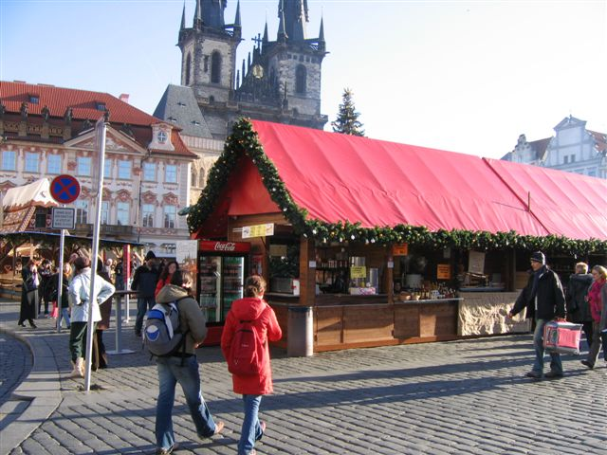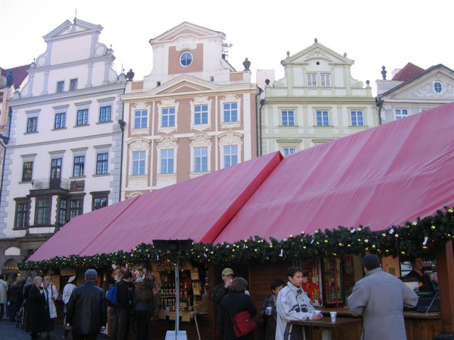

Mech na stěnách dětského domku (+ detail):

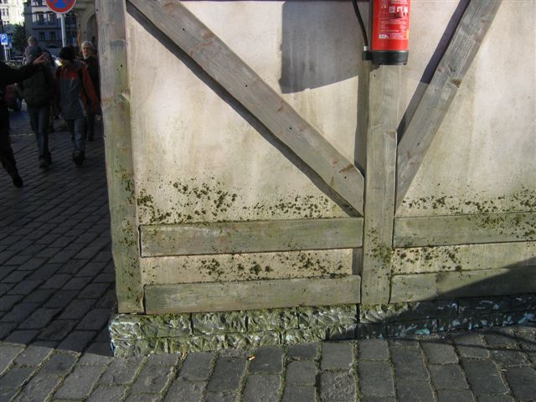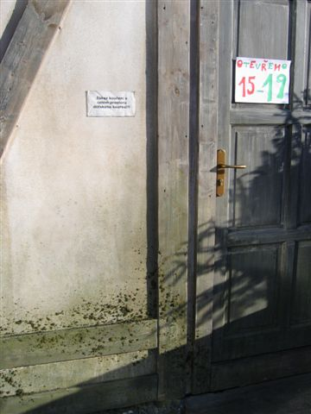

Nevhodné umístění chladícího boxu Coca-cola:
(celkem 2 x na náměstí)

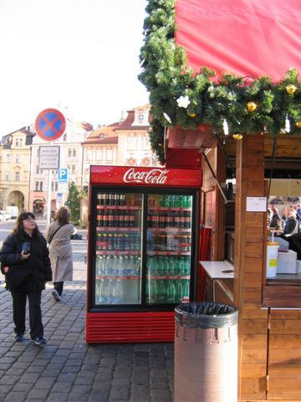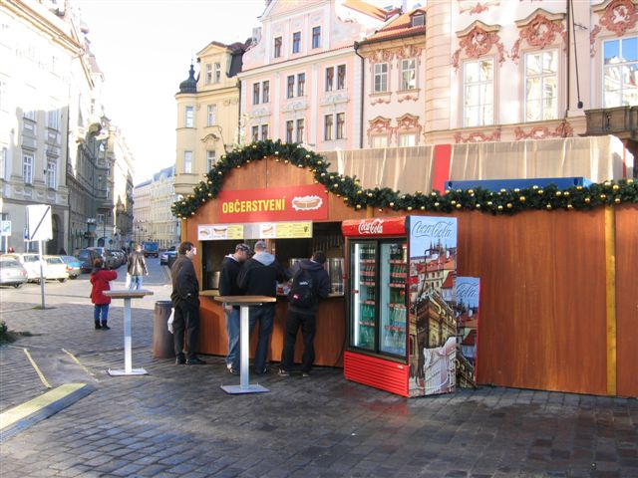

Detail věže (výhlídky) uprostřed náměstí:

